Výukový materiál zpracovaný v rámci projektu

Registrační číslo projektu: CZ.1.07/1.4.00/21.1174
Škola – adresa: Základní škola, Dobrá, okres Frýdek-Místek www.zsdobra.cz, zsdobra@zsdobra.cz
Šablona: III/2 č. 6

Ověření ve výuce (dne): 19. 12. 2012 Pořadové číslo hodiny: 15.
Třída: 6. B Předmět: Fyzika
Název: | Objem  Měřidla fyzikálních veličin  Základní jednotky a jejich převodní vztahy
Anotace: | Žák vypracuje pracovní list, zopakuje si a upevní převodní vztahy mezi jednotkami objemu. Vypočítá objem pomocí vzorců.  Tato aktivita je zaměřena na využití znalostí v praxi.  V druhé části hodiny projdou jednotlivé body s vyučujícím.
Autor: | Mgr. Blanka Vroblová
Jazyk: | čeština
Očekávaný výstup: | Změří vhodně zvolenými měřidly některé důležité fyzikální veličiny charakterizující látky a tělesa.  Umí základní převodní vztahy mezi jednotkami.
Speciální vzdělávací potřeby: | měřidla délky
Klíčová slova: | Metr krychlový, decimetr krychlový, centimetr krychlový, milimetr krychlový, litr, mililitr, hektolitr, výpočet objemu.
Rozvíjené klíčové kompetence: | kompetence k učení, k řešení problémů
Druh učebního materiálu: | pracovní list
Druh interaktivity: | aktivita
Cílová skupina: | žák
Stupeň a typ vzdělávání: | základní vzdělávání – druhý stupeň
Ročník: | šestý
Celková velikost: | 291 kB
Vazby na ostatní materiály: | -

Objem
Značka - ____________________________________________

Základní jednotka - ____________________________________________

Vedlejší jednotky - ____________________________________________

Měřidlo - ____________________________________________

Převodní vztahy:
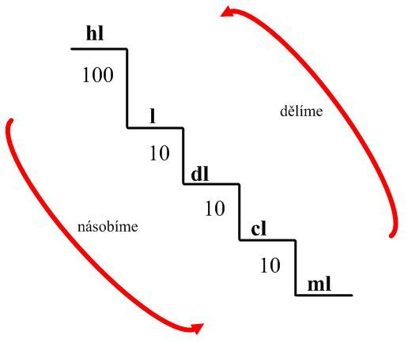
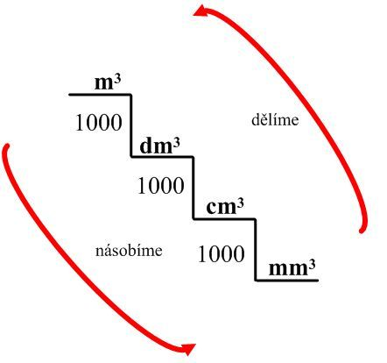

1 dm³ = 1 l
1 cm³ = 1 ml

Převeď:

1 m³ = dm³ = l = ml

1 000 ml = cm³ = l = dm³

Převeď:
3 l = | ml |  | 4 dm³ = | l
7,9 l = | ml |  | 2hl = | dm³
34 l = | hl |  | 360 ml = | l
2,6 hl = | l |  | 37 l = | hl
0,03 hl = | l |  | 15 800 cm³ = | l
54 ml = | l |  | 0,7 hl = | ml
4 300 ml = | l |  | 82 cm³ = | l
9,7 l = | hl |  | 40 ml = | cm³
64 000 ml = | hl |  | 56 l = | mm³
54 dl = | l |  | 2,4 l = | m³
2,6 cl = | dl |  | 720 ml = | hl
7,1 cl = | ml |  | 0,4 hl = | m³
4 ml = | l |  | 68 m³ = | hl
3 200 hl = | l |  | 7,4 m³= | l
7 700 ml = | hl |  | 54 mm³ = | ml
0,9 l = | dl |  | 0,9 l = | mm³

Urči objem ponořeného tělesa.
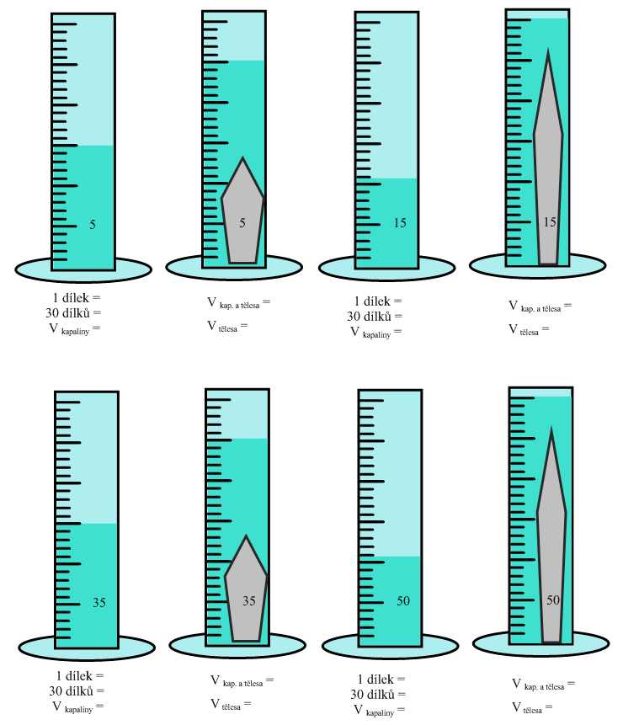

- Kolik metrů krychlových a kolik litrů vody můžeme napustit do bazénu o rozměrech 2,8 m; 15,3m a 6,2 m?

- Kolik litrů vody se vejde do akvária o rozměrech: délka – 12 dm, šířka – 0,6 m, výška – 85 cm?

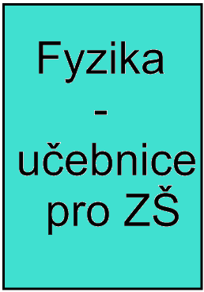
- Změř délku, šířku a tloušťku skleněné nádoby ve fyzice a vypočítej její objem.

- Objem plic je 5,2 litrů vzduchu. Kolikrát se musím hluboce nadechnout, aby objem vdechnutého vzduch byl 10,4 m³? Na jakou dobu mi vystačí tento vzduch, dýchám-li intenzitou 16 vdechů za minutu?

- Při klidném dýchání vdechne člověk asi 600 mililitrů vzduchu. Na jakou dobu mi asi vystačí 1 m³ vzduch, dýchám-li intenzitou 15 vdechů za minutu?

- Kolik litrů vzduchu je v učebně fyziky?
Změř délku, šířku a výšku učebny a vypočítej její objem. Převeď na dané jednotky.

- Kolik ml kapaliny je v krychli o rozměrech hrany 80 cm?

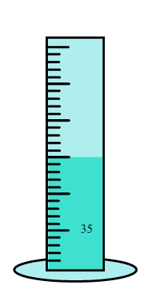
- Objem balónku je 600 ml. Kolik naplním balónků y lahve, který má objem 15 litrů?

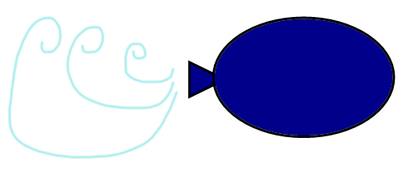

Řešení:
3 l = | 3 000 ml |  | 4 dm³ = | 4 l
7,9 l = | 7 900 ml |  | 2hl = | 200 dm³
34 l = | 0,34 hl |  | 360 ml = | 0,36 l
2,6 hl = | 260 l |  | 37 l = | 0,37 hl
0,03 hl = | 3 l |  | 15 800 cm³ = | 15,8 l
54 ml = | 0,054 l |  | 0,7 hl = | 70 000 ml
4 300 ml = | 4,3 l |  | 82 cm³ = | 0,082 l
9,7 l = | 0,097 hl |  | 40 ml = | 40 cm³
64 000 ml = | 0,64 hl |  | 56 l = | 56 000 000 mm³
54 dl = | 5,4 l |  | 2,4 l = | 0,0024 m³
2,6 cl = | 0,26 dl |  | 720 ml = | 0,0072 hl
7,1 cl = | 71 ml |  | 0,4 hl = | 0,04 m³
4 ml = | 0,004 l |  | 68 m³ = | 680 hl
3 200 hl = | 320 000 l |  | 7,4 m³= | 7 400 l
7 700 ml = | 0,077 hl |  | 54 mm³ = | 0,054 ml
0,9 l = | 9 dl |  | 0,9 l = | 900 000 mm³

